REFLEXIONANDO LA PALABRA

XXIX Domingo. Tiempo Ordinario. Ciclo B
I Semana de la Liturgia de las Horas

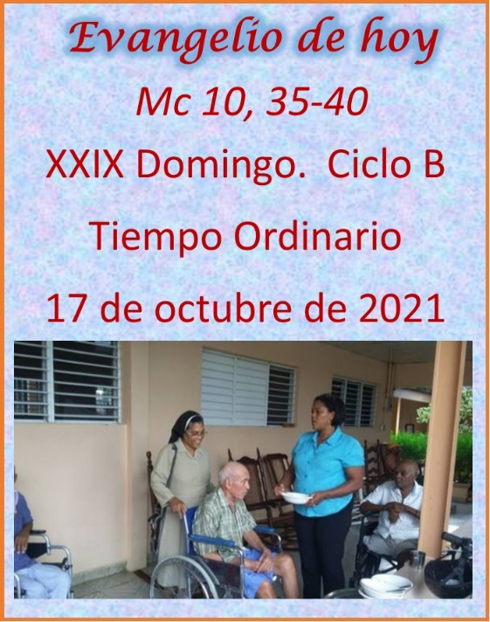
Color: VERDE
17 de octubre de 2021
- Primera lectura: Is 53,10-11: El siervo sufriente.
- Salmo Responsorial: 32,4-5.18-20.22: Que tu misericordia, Señor venga sobre nosotros, como lo esperamos de Ti.
- Segunda lectura: Heb 4,14-16: Acerquémonos con confianza al trono de Dios.
- Evangelio: Mc 10,35-45: El que quiera ser grande, debe ser el servidor.

Primera Lectura: Is 53,10-11
Lectura del Libro del profeta Isaías

El Señor quiso triturarlo con el sufrimiento. Cuando entregue su vida como expiación, verá su descendencia, prolongará sus años; lo que el Señor quiere prosperará por sus manos. A causa de los trabajos de su alma, verá y se hartará; con lo aprendido mi Siervo justificará a muchos, porque cargó con los crímenes de ellos.

Palabra de Dios

Salmo Responsorial: 32,4-5.18.19.20 y 22
R/. Que tu misericordia, Señor venga sobre nosotros, como lo esperamos de Ti.

Aclamen, justos, al Señor, que la palabra del Señor es sincera, y todas sus acciones son leales; él ama la justicia y el derecho, y su misericordia llena la tierra. R/.
Los ojos del Señor están puestos en sus fieles, en los que esperan en su misericordia. Para librar sus vidas de la muerte y reanimarlos en tiempo de hambre. R/.
Nosotros aguardamos al Señor: Él es nuestro auxilio y nuestro escudo. Que tu misericordia, Señor, venga sobre nosotros, como lo esperamos de ti. R/.

Segunda Lectura: Hb 4,14-16
Lectura de la carta a los Hebreos
Hermanos: Mantengamos la confesión de nuestra fe, ya que tenemos un sumo sacerdote grande que ha atravesado el cielo, Jesús, Hijo de Dios. No tenemos un sumo sacerdote incapaz de compadecerse en nuestras debilidades, sino que ha sido probado en todo exactamente como nosotros, menos en el pecado. Por eso, acerquémonos con seguridad al trono de la gracia, para alcanzar misericordia y encontrar gracia que nos auxilie oportunamente.

Palabra de Dios

Evangelio: Mc 10,35-45
Lectura del santo evangelio según san Marcos

En aquel tiempo, se acercaron a Jesús los hijos del Zebedeo, Santiago y Juan, y le dijeron: «Maestro, queremos que hagas lo que te vamos a pedir». Les preguntó: «¿Qué quieren que haga por ustedes?» Contestaron: «Concédenos sentarnos en tu gloria uno a tu derecha y otro a tu izquierda». Jesús replicó: «Ustedes no saben lo que piden, ¿son capaces de beber el cáliz que yo he de beber o de bautizarse con el bautismo que yo me voy a bautizar?» Contestaron: «Lo somos.» Jesús les dijo: «El cáliz que yo voy a beber lo beberán, y se bautizarán con el bautismo con que yo me voy a bautizar, pero el sentarse a mi derecha o a mi izquierda, no me toca a mí concederlo; está ya reservado.»
Los otros diez al oír aquello, se indignaron contra Santiago y Juan. Jesús reuniéndoles, les dijo: «Ustedes saben que los que son reconocidos como jefes de los pueblos los tiranizan, y que los grandes les oprimen. Ustedes nada de eso: el que quiera ser grande, sea su servidor; y el que quiera ser el primero, sea esclavo de todos. Porque el Hijo del Hombre no ha venido para que le sirvan, sino para servir y dar su vida en rescate por todos.»

Palabra del Señor

Monición de entrada:
El mensaje que la Palabra de Dios tiene para nosotros no es fácil de vivir. Sin embargo, tenemos como ejemplo a Cristo, que cargó con nuestros pecados. Todos estamos llamados a beber del cáliz de este sufrimiento, entregándonos al servicio de los demás. En la Eucaristía, en que renovamos la Pasión, Muerte y Resurrección de Cristo, Dios nos da la fuerza que necesitamos para seguir a Jesús, para servir a los demás. De pie para recibir a los ministros de esta Eucaristía, mientras entonamos con júbilo el canto de entrada.
Primera lectura: Is 53, 10-11 (El Siervo del Señor dará su vida como expiación)
Escucharemos ahora el cuarto cántico del Siervo de Yavé, visto por el profeta Isaías. El Siervo de Dios cargará sobre sus hombros todos nuestros pecados, entregará su vida como expiación. Escuchen hermanos y hermanas.
Segunda lectura: Hb 4, 14-16 (Tenemos un sumo sacerdote capaz de compadecerse)
Esta lectura nos describe la figura de Jesús. Él pudo compadecerse de nuestras miserias y debilidades porque sabe por experiencia propia lo que es obedecer y ha sido probado en todo como nosotros, menos en el pecado. Presten oído a este mensaje.
Tercera lectura: Mc 10, 35-45 (Breve: 42-45) (La autoridad como servicio)
Jesús le explica a los Apóstoles que el camino que lleva a la gloria es el camino del servicio hasta dar la vida, si es necesario. Marcos utiliza para ello dos imágenes: el cáliz y el bautismo para indicar, sin lugar a dudas, la superación de dificultades, incluso, la muerte. Pónganse de pie para escuchar este pasaje, pero antes cantemos el Aleluya.

Oración Universal
1. Por la Iglesia, especialmente nuestra Parroquia N: para que anuncie sin cesar que el amor es más fuerte que el odio y dé testimonio de la misericordia que ella experimenta de Dios. Roguemos al Señor.
2. Por todos los pueblos de la tierra: para que se afiancen sentimientos de mutuo acercamiento, aceptación y sincera colaboración. Roguemos al Señor.
3. Por nuestras propias intenciones, las necesidades de nuestra parroquia: para que pongamos nuestra fe y esperanza en Cristo quien sabe lo que necesitamos y lo que nos hace falta. Roguemos al Señor.
4. Por nosotros los aquí presentes: para que el amor crezca sin cesar y cada vez más desterremos de nuestras vidas la enemistad, las rencillas, el rencor, el egoísmo, la envidia, el odio, el individualismo… Roguemos al Señor.

